SVATý josef
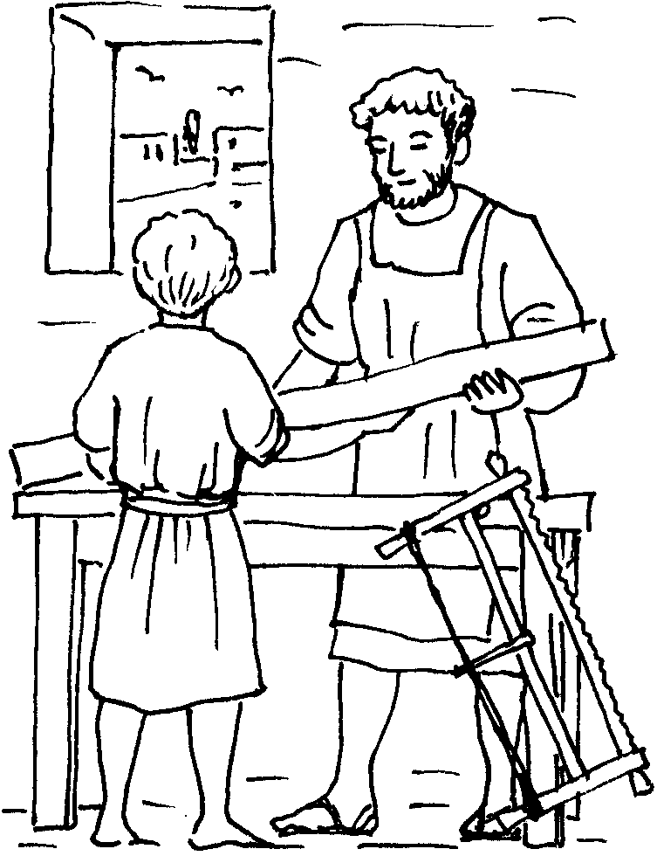
Svatý Josef byl mimořádný muž. Bůh si ho vybral, aby byl snoubencem Panny Marie a staral se o Ježíše – Božího Syna – jako by byl jeho otec.
Písmo svaté o Josefovi říká, že pocházel z rodu
......................................................... (Lk 1,27)

a byl muž
............................................................ (Mt 1,19)

Josef byl tesařem. Moc toho nenamluvil, ale jednal vždy pohotově podle Božích přání. Je vzorem věřících mužů a ochráncem celé církve.
Obraz nebo socha sv. Josefa se nachází v mnoha katolických kostelech.
Úkol:
Vyfoť sochu nebo obraz svatého Josefa ve vašem kostele, kapli, nebo doma. Ve farnosti můžete udělat nástěnku z obrazů sv. Josefa, které se nacházejí v blízkém nebo i v dalekém okolí.

Slavnost svatého Josefa máme: ..................................................... dopiš datum podle kalendáře

Sv. Josef zažil mnoho náročných situací: například cestu do Betléma při sčítání lidu (Lk 2,1-5), hledání noclehu v Betlémě a Ježíšovo narození v chudém chlévě (Lk 2,6-7), příchod mudrců (Mt 2,1-12), obětování Ježíše v chrámě (Lk 2,22-40), útěk do Egypta a návrat zpět (Mt 1,13-23), hledání dvanáctiletého Ježíše, který se ztratil (Lk 2,41-52). Vyhledejte jednotlivé situace v Bibli a pokuste se je vyprávět.
Josefovi pomáhala jedna vlastnost. Vyluštíš ji, když si prohlédneš následující obrázky. V každém rámečku jsou tři věci, které využívají různí řemeslníci. Jen jedna z těch věcí patří k práci tesaře. Písmenko, které je u tesařského nástroje, napiš do tajenky.

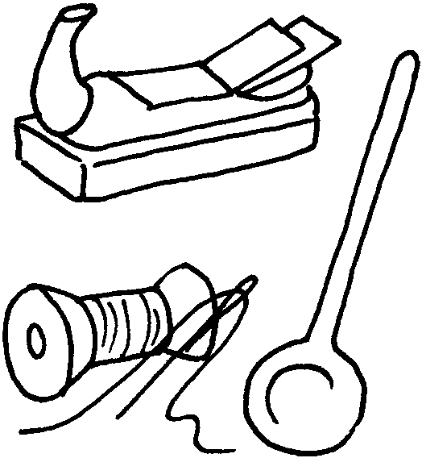  V  T  O |  | 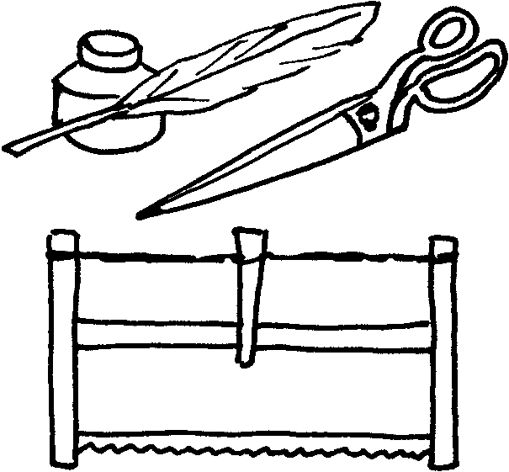  S  Í  L |  | 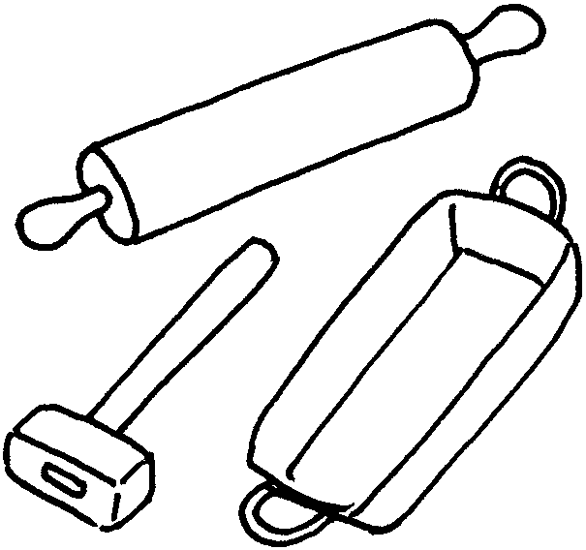  R  U  A |  | 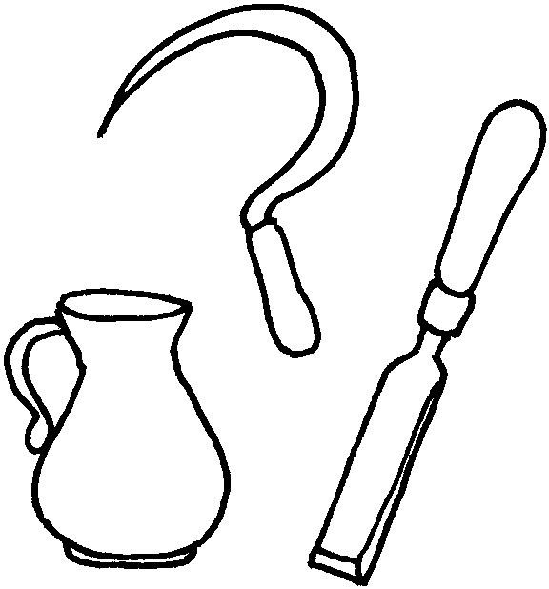  A  K  D

Josefovi pomáhala v každé situaci jeho |  |  |  |  | .

Která vlastnost sv. Josefa se ti líbí a kterou bys chtěl/a také mít? .........................................

